ΕΝΔΥΣΗ-ΦΟΡΑΩ ΜΠΟΥΦΑΝ- ΦΥΛΛΟ ΑΞΙΟΛΟΓΗΣΗΣ

ΑΚΟΛΟΥΘΗΣΤΕ ΤΑ ΠΑΡΑΚΑΤΩ ΒΗΜΑΤΑ:

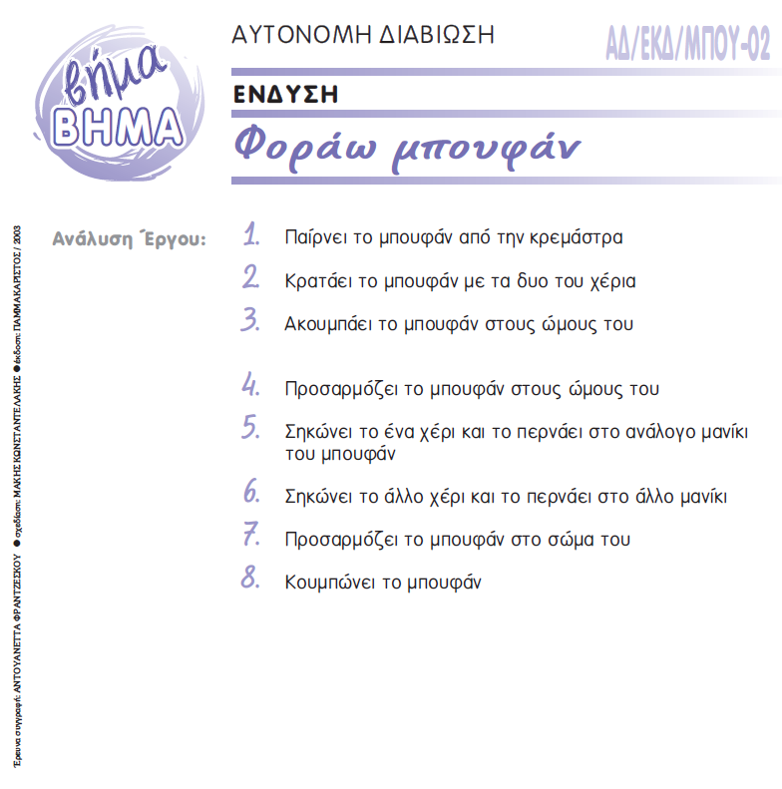

ΠΑΡΑΔΕΙΓΜΑ ΕΚΤΕΛΕΣΗΣ ΤΗΣ ΔΡΑΣΤΗΡΙΟΤΗΤΑΣ ΜΕ ΣΚΙΤΣΑ

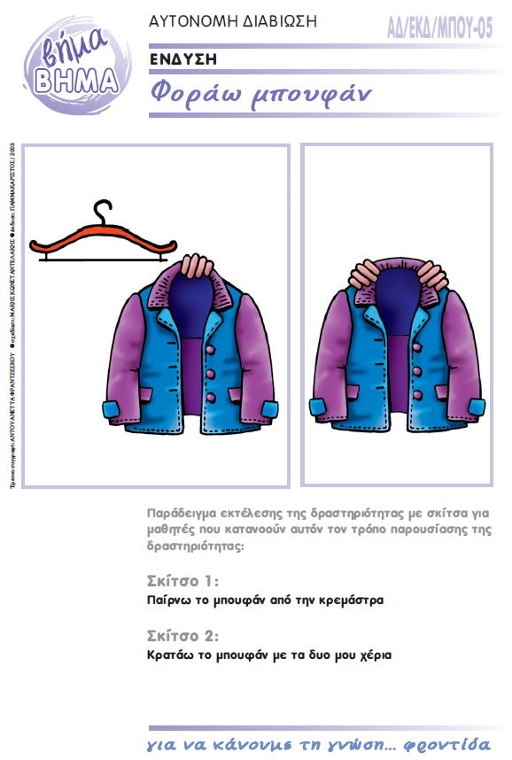
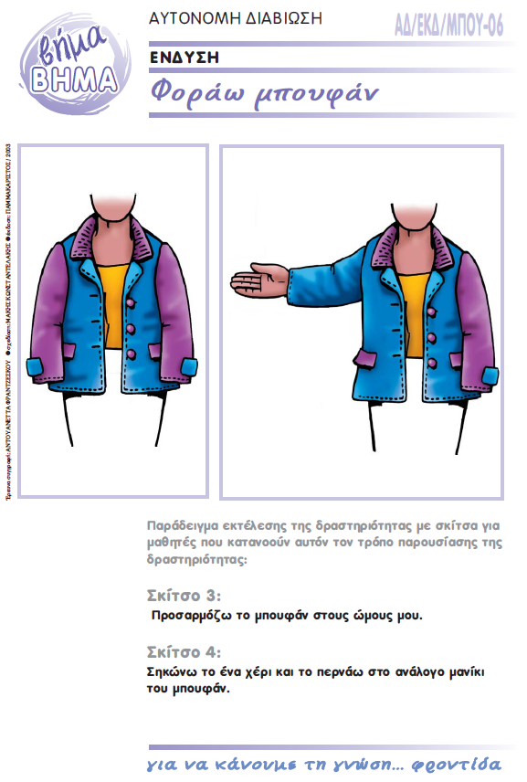
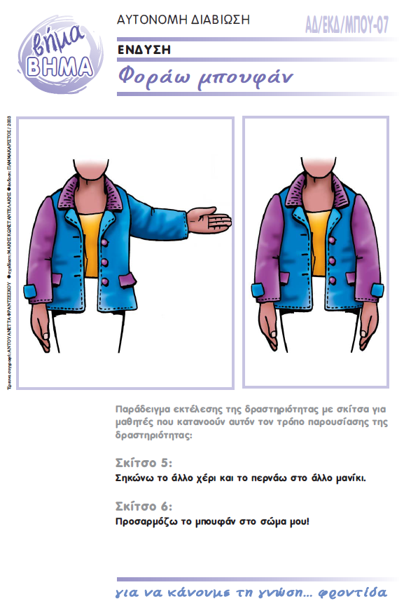

ΦΥΛΛΟ ΑΞΙΟΛΟΓΗΣΗΣ:

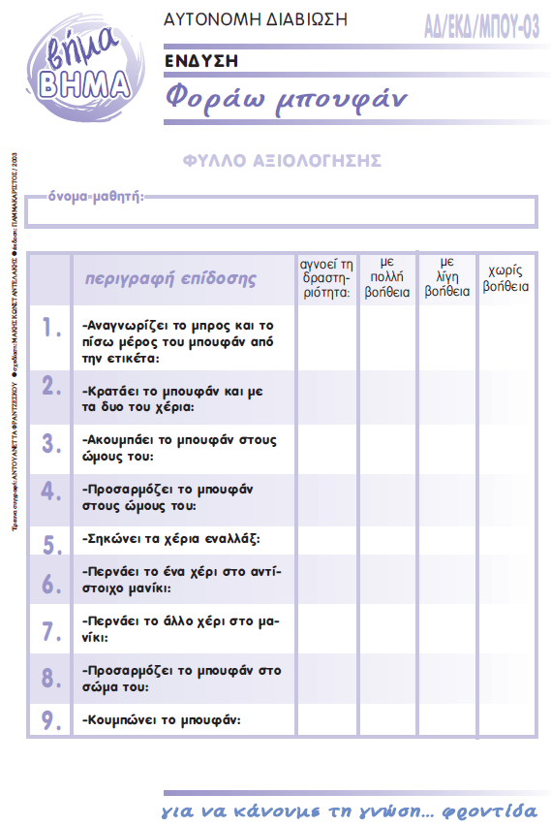
ΠΗΓΗ ΥΛΙΚΟΥ:
https://eidikospaidagogos.gr/

Οι καθηγητές του τμήματος: ΖΟΥΛΙΑΤΗΣ ΚΩΝ/ΝΟΣ
ΘΕΟΔΩΡΟΠΟΥΛΟΥ ΕΦΗ

